Среди старших классов
1 место | Кабинет № 319 | 8 «Б» класс
2 место | Кабинет № 312 | 11 «А» класс
3 место | Кабинет № 313 | 10 «Б» класс

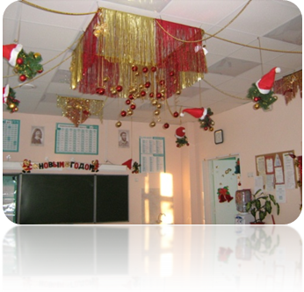
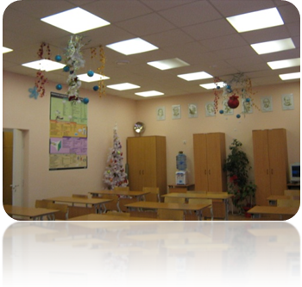
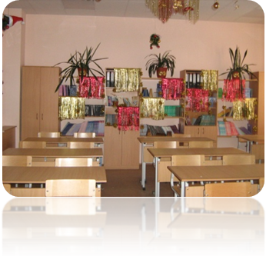

Среди 7 классов
1 место | Кабинет № 311 | 7 «Б» класс
2 место | Кабинет № 411 | 7 «В» класс

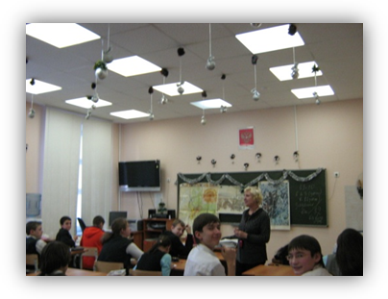
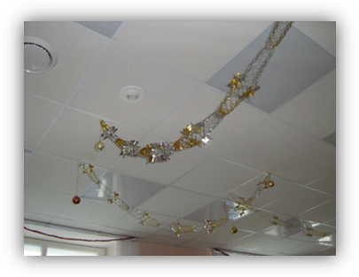
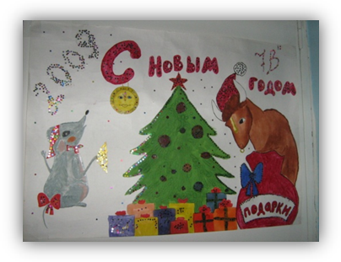
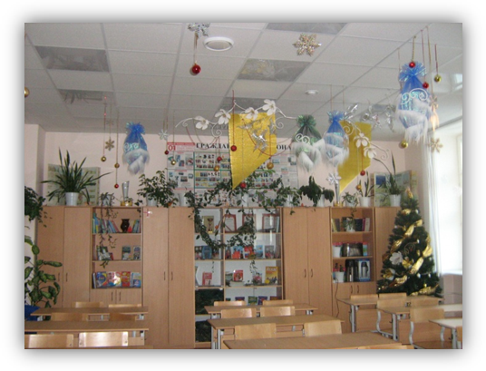
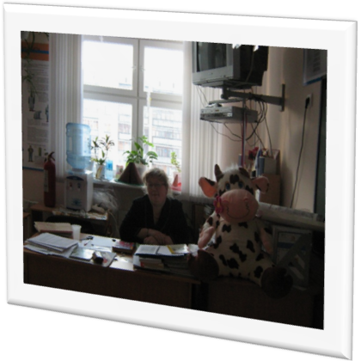
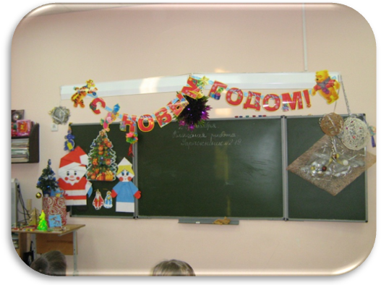
Среди 5-6 классов
1 место | Кабинет № 408 | 6 «Б» класс
2 место | Кабинет № 409 | 5«А» класс

Среди младших классов
1 место | Кабинет № 203 | 1 «Б» класс, 3 «А» класс
2 место | Кабинет № 202 | 1 «А» класс, 2 «Б» класс
3 место | Кабинет № 201 | 4 «А» класс, 2 «В» класс

